Федеральное агентство по образованию

Государственное образовательное учреждение высшего профессионального образования

«Читинский государственный университет»

(ЧитГУ)

Институт переподготовки и повышения квалификации

Кафедра менеджмента технологических и транспортных систем

Курсовая работа

по дисциплине «Информационные технологии на транспорте»

на тему

ПРИМЕНЕНИЕ ИНФОРМАЦИОННЫХ ТЕХНОЛОГИЙ ПРИ МЕЖДУНАРОДНЫХ АВТОМОБИЛЬНЫХ ПЕРЕВОЗКАХ

Выполнил: ст. гр. ОПТС -08

Медвежонков А. А.

Проверил:

Костяков А. Н.

Чита 2010

Федеральное агентство по образованию

Государственное образовательное учреждение высшего профессионального образования

«Читинский государственный университет»

(ЧитГУ)

Институт переподготовки и повышения квалификации

Кафедра менеджмента технологических и транспортных систем

ПОЯСНИТЕЛЬНАЯ ЗАПИСКА

к курсовой работе

по «Информационным технологиям на транспорте»

(наименование дисциплины)

На тему: ПРИМЕНЕНИЕ ИНФОРМАЦИОННЫХ ТЕХНОЛОГИЙ ПРИ МЕЖДУНАРОДНЫХ АВТОМОБИЛЬНЫХ ПЕРЕВОЗКАХ

Проектировал студент группы ОПТС -08 Медвежонков Алексей Алексеевич

(фамилия, имя, отчество)

Руководитель Костяков А.Н .

Федеральное агентство по образованию

Государственное образовательное учреждение высшего профессионального образования

«ЧИТИНСКИЙ ГОСУДАРСТВЕННЫЙ УНИВЕРСИТЕТ» (ЧитГУ)

Институт переподготовки и повышения квалификации

Кафедра МТТС

ЗАДАНИЕ

на курсовую работу

по дисциплине_______«Информационные технологии на транспорте»_

_____________________________________________________________

Студенту_____Медвежонкову А. А.______________________________

Тема работы: Применение информационных технологий при международных автомобильных перевозках.

_____________________________________________________________

Исходные данные: постановлению Правительства Российской Федерации "О повышении безопасности международных и междугородных перевозок пассажиров и грузов автотранспортом" ________________________________ Рекомендуемая литература: Основы информационных технологий на автомобильном транспорте: учеб. пособие/ А. Н. Костяков. – Чита: ЧитГУ, 2008. – 363 с., информационные сайты глобальной сети INTERNET__________________

_____________________________________________________________

Графическая часть на _________________________листах

Дата выдачи задания “__23_”____ноября_______________2009 г.

Дата представления руководителю “_____”______________2010 г.

Руководитель курсовой работы ________________/ Костяков А.Н./

Задание принял к исполнению «_____»__________/

Руководитель Костяков А. Н .

Реферат

Пояснительная записка страниц 30, рисунков 15, таблиц 3.

СИСТЕМА, ПРОГРАММНОЕ ОБЕСПЕЧЕНИЕ, АППАРАТНОЕ ОБЕСПЕЧЕНИЕ, ИНФОРМАЦИОННЫЕ ТЕХНОЛОГИИ, GPS НАВИГАЦИЯ, ДИСПЕТЧЕРСКИЕ, АВТОМАТИЗАЦИЯ, ЗАТРАТЫ, АМОРТИЗАЦИЯ, ТРАНСПОРТНЫЕ СРЕДСТВА

Цель курсовой работы: состоит в исследовании рынка систем контроля параметров ТС и возможности ее применения при международных перевозках.

Объектом исследования является: системы автоматического контроля параметров ТС

Задачи:

- Провести анализ существующих автоматических систем контроля параметров ТС

- определить комплекс аппаратуры регистрации необходимых параметров.

- Определить требуемые технические параметры комплекса.

В результате работы определены основные требования к системе автоматического контроля транспорта. Проведен анализ рынка систем автоматического контроля и выявлена наиболее подходящая для международных (магистральных) перевозок имеющая контроль нагрузки на ось.

Утверждаю

Зав. Кафедрой Календарный план

“___”_________________20 г.

|  |  |  |  |  |  |  |  |  |  |  |  |  |  |  |  |  |  |  |  |  |
| --- | --- | --- | --- | --- | --- | --- | --- | --- | --- | --- | --- | --- | --- | --- | --- | --- | --- | --- | --- | --- |
|  | Месяцы и недели | | | | | | | | | | | | | | | | | | | |
| декабрь | | | | | январь | | | | | февраль | | | | | март | | | | |
| 1 | 2 | 3 | 4 | 5 | 1 | 2 | 3 | 4 | 5 | 1 | 2 | 3 | 4 | 5 | 1 | 2 | 3 | 4 | 5 |
| 1.Выбор темы изучение литературы | * | * | * |  |  |  |  |  |  |  |  |  |  |  |  |  |  |  |  |  |
| 2.разработка рабочего плана |  |  |  | * | * | * |  |  |  |  |  |  |  |  |  |  |  |  |  |  |
| 3.сбор,анализи обобщение материалов по избранной теме |  |  |  |  |  |  | * | * | * | * | * |  |  |  |  |  |  |  |  |  |
| 4.формулирование основных теоретических положений |  |  |  |  |  |  |  |  |  |  |  | * | * | * |  |  |  |  |  |  |
| 5.оформление курсовой работы |  |  |  |  |  |  |  |  |  |  |  |  |  | * | * | * |  |  |  |  |
| 6.рецензирование руководителем |  |  |  |  |  |  |  |  |  |  |  |  |  |  |  |  | * | * |  |  |
| 7.защита работы на кафедре |  |  |  |  |  |  |  |  |  |  |  |  |  |  |  |  |  |  | * | * |

План выполнен: Руководитель проекта_________ “____”_______2010г.

Содержание

Введение

1. Международные перевозки
2. Применяемые информационные технологии
3. Анализ рынка бортовых терминалов для контроля параметров эксплуатации транспортных средств
4. Система СКРТ

4.1 Схема работы

4.2 Бортовое оборудование

4.3 Программное обеспечение

4.4 Комплект поставки

4.5 Требования к аппаратным средствам

5. Затраты на внедрение СКРТ

5.1 Амортизация

5.2 Постоянные затраты

5.3 Переменные затраты

6. Заключение

Список источников

Введение

Комплексный подход к автоматизации автотранспорта – это, прежде всего, автоматизированный учет деятельности автопредприятий, а также автоподразделений в составе организаций. Внедренная на автотранспортном предприятии информационная система должна позволять учитывать нормативный и фактический расход горючего, пробег автотранспорта, количество перевезенных грузов, объем транспортных услуг в часах и тыс. км., а также формировать необходимые первичные документы (путевые листы, ведомости начисления заработной платы).

Представленные на рынке специализированные информационные системы, ориентированные на автотранспортные предприятия, как правило, выполняют следующие функции:

-Учет путевых листов различных типов.

-Расчет нормативного и фактического расхода топлива.

-Расчет пробега, грузооборота, времени в наряде и простое.

-Расчет начислений по заработной плате водителя с учетом времени работы водителя, пробега автомобиля и классности водителя.

-Учет технического обслуживания и ремонта транспортных средств.

-Учет заявок на транспортные средства.

-Учет предоставляемых услуг и работ по заказам.

-Начисление износа транспортных средств и агрегатов.

-Управленческие отчеты: по работе автомобилей, по движению ГСМ, по услугам, статистическая отчетность.

-Контроль ТС и параметров его работы на всем протяжении маршрута в режиме реального времени.

Необходимо выявить какая из систем наиболее подходящая для внедрения при международных перевозках, проста в установке и обслуживании.

1.Международные перевозки

бортовой терминал транспортный программный

Международной перевозкой считается такая перевозка, когда перемещение товара, составляющего предмет обязательства перевозчика, производится через государственную границу и выполняется на условиях, которые установлены заключенными этими государствами международными соглашениями. Осуществляются следующие виды международных перевозок:

-по количеству используемых видов транспортных средств:

- перевозки смешанного сообщения;

-в зависимости от транспортной операции:

-перевозка грузов;

-в зависимости от периодичности транспортных операций:

-перевозки регулярные;

-перевозки чартерные (нерегулярные);

Выбор транспорта определяется следующими показателями: скорость, стоимость, надежность, качество перевозки. Каждый вид транспорта отличается своей спецификой.

Международные перевозки являются магистральными. Магистральные перевозки грузов подразумевают перемещение различных грузов на дальние расстояния. Сюда можно отнести как международные перевозки грузов, так и перевозки внутри России, но на довольно значительные расстояния, осуществляемые грузовым автомобильным транспортом. Дальнобойщики – именно такое простонародное, и более привычное, подавляющему большинству людей, название, определяет сущность магистральных перевозок грузов.

Протяженность маршрутов, дальние расстояния, накладывают на магистральные перевозки грузов особые требования, не только к автотранспорту, но и ко всей системе осуществления грузоперевозок данного вида. Во-первых, невозможно осуществить перевозку грузов на дальние и особо дальние расстояния, без специально разработанного именно для осуществления магистральных перевозок грузов, транспорта. Ведь грузы в пути, могут находиться несколько недель, и транспортироваться всего одним грузовым магистральным автомобилем. Поэтому и надежность самого автомобиля, и удобство его для водителя, играют здесь первостепенную роль.

Кроме того, магистральные перевозки грузов осуществляются, как правило, в довольно больших объемах. Поэтому в настоящее время эксплуатируются, для этих целей, в основном большегрузные автомобили, предназначенные для наиболее эффективного решения задач по транспортировке объемных или очень тяжелых грузов в составе автопоездов, общая масса, которых, может доходить до 60 т.

Магистральные перевозки грузов занимают существенный объем от общего числа грузоперевозок.

2.Применяемые информационные технологии

Для обеспечения безопасности и сохранности грузов при международных перевозках, Согласно постановлению Правительства Российской Федерации "О повышении безопасности международных и междугородных перевозок пассажиров и грузов автотранспортом" от 03.08.96 г. N 922 обязательному оснащению тахографами подлежат автобусы с числом мест более 20 и грузовые автомобили полной массой свыше 15 тонн, изготовленные после 1997 года и осуществляющие междугородные перевозки. Согласно Международному Договору "Европейское Соглашение, касающееся работы экипажей транспортных средств, производящих международные перевозки (ЕСТР)" обязательному оснащению подлежат: тахографы на грузовые автомобили полной массой свыше 3,5 тонн и автобусы с числом мест более 9-ти, включая водителя, осуществляющие перевозки, связанные с пересечением границ Российской Федерации.

Для соответствия этим требованиям на автомобиле установлен тахограф типа: VDO Kienzle 13 24 хх

Показатели тахографа:

- Вынос передней крышки 109 мм

- Угол откидывания передней крышки 69 градусов

- Формат автомагнитолы ISO 7736

- Удобный жидкокристаллический дисплей 2х16 символов

- Автоматическая запись периодов езды

- Выход для оптической передачи данных

- Сигнал контроля наличия диаграммного диска, закрытия крышки, исправности тахографа

- Сигнал превышения заранее выбранного предела скорости

- Автоматическое отключение двигателя привода диаграммного диска после 25 часов (сокращение потребления тока)

- Возможность автоматизированной обработки диаграммных дисков

Индикация:

- Скорость

- Дата и время

- Общий и суточный пробег

- Режим работы водителей

- Контроль работы тахографа

Запись:

- Скорость

- Пробег

- Периоды времени работы и отдыха

- Время записи на одном диске 24 часа

- Вскрытие крышки тахографа

- 1 или 2 водителя

- Обороты двигателя, расход топлива

Периоды времени:

- Время управления автомобилем

- Время присутствия на рабочем месте

- Время прочей работы

- Перерывы и время отдыха

Технические характеристики VDO Kienzle 13 24 хх

Верхний предел диапазона измерения скорости 125 км/ч (140,180 км/ч - по заказу)

Верхний предел диапазона измерения оборотов 3300 об/мин (по заказу)

Рабочая температура от -25°С до +70°С

Номинальное напряжения питания 24В (12В - по заказу)

Диапазон частоты импульсов 4000 - 25000 имп/км

Угол установки тахографа от 0° до 90°

Вход Датчик скорости, гнездо диагностики

Выходы Импульсы скорости, диагностическое гнездо, оптический интерфейс

Вес 1350 г.

Допустимая погрешность 3 км/ч; 200 об/мин; 5 сек/день; 1%/км

Степень защищенности RL 95/94/EG ISO7637

Степень защищенности, Гальванизированная сталь

Дополнительное оборудование

Дополнительный самописец; выход сигнала 4 имп./м пути;

выходы сигналов скорости автомобиля и оборотов двигателя

для управления внешними устройствами

3. Анализ рынка бортовых терминалов для контроля параметров эксплуатации транспортных средств.

Таблица 1 Критерии оценки систем АСК ТС:

|  |  |  |  |  |
| --- | --- | --- | --- | --- |
| №  п/п | Тип системы | СКРТ | ДОЗОР | BusinessNavigator |
| 1. | Контроль расхода топлива (дизель) | + | + | + |
| 2. | GPS/ГЛОНАСС | +/+ | +/+ | +/- |
| 3. | Нагрузка на ось | + | - | - |
| 4. | Параметры работы двигателя | + | - | + |
| 5. | Диспетчерское ПО | + | + | + |

Таблица 2 Критерии оценки установки и обслуживания:

|  |  |  |  |  |
| --- | --- | --- | --- | --- |
| 1. | Простота установки | 5 | 4 | 3 |
| 2. | Простота обслуживания | 4 | 4 | 5 |

Сравнительная характеристика, приведённая в таблице №1 и №2, даёт возможность выделить наиболее подходящий терминал контроля параметров эксплуатации ТС. Таким терминалом является СКРТ. Так как это единственная система, имеющая в своем составе датчики нагрузки, на ось позволяющие не допустить перегруза ТС и соответственно подвергнутся штрафным санкциям на постах весового контроля. А так же наиболее проста в установке и обслуживании.

4. Система СКРТ

Система СКРТ - эффективный набор инструментов для управления автопарком - оперативный (с использованием спутников GPS или ГЛОНАСС) мониторинг транспорта, контроль расхода топлива, нагрузки на оси, времени работы машин и других параметров эксплуатации автотракторной техники.

Функции системы:

- Оперативный контроль транспорта;

- Послерейсовый анализ работы машин;

- Контроль расхода топлива, заправок и сливов из бака;

- Контроль нагрузки на оси и веса груза;

- Контроль дополнительных параметров эксплуатации машины: включения блокировки дифференциала,

оборотов, температуры, давления масла в двигателе

- Проверка и разработка норм расхода топлива.

СКРТ- это комплексное решение, которое позволяет одновременно производить оперативный мониторинг транспорта (диспетчирование) и контроль основных экономических и технических параметров эксплуатации автопарка.

Только в СКРТ есть возможность контролировать нагрузку на оси и вес груза, температуру двигателя, давление масла.

Широкая линейка датчиков и терминалов позволяет каждому потребителю выбрать свой состав оборудования - от простого и недорогого до самого сложного и многофункционального.

Параллельный контроль расхода топлива по точному датчику уровня топлива в баке, но и магистральному датчику расхода топлива. На современных машинах EURO (TIER) 3/4/5 данные могут сниматься непосредственно с бортовой CAN шины.

Гарантия качества производителя: практически все элементы системы разработаны и производятся одним предприятием - СП "Технотон", что обеспечивает полную совместимость, качественную техподдержку и оперативный сервис.

СКРТ выпускается с 2004г. Система постоянно совершенствуется в направлениях повышения надежности и расширения возможностей.

Система разработана в сотрудничестве с крупнейшими автопроизводителями и входит в серийную конструкторскую документацию на автомобили МАЗ и погрузчики Амкодор.

Произведено с применением качественной комплектации, удовлетворяющей индустриальным и автомобильным стандартам.

имеет несколько степеней защиты от вандализма и вмешательства.

СКРТ можно устанавливать на большинство видов отечественной и импортной автотракторной техники - от ЗИЛ 130 и МТЗ-80 до новейших машин EURO 5

4.1 Схема работы

СКРТ представляет собой комплекс бортового оборудования ТС, точек доступа, серверов и каналов связи.

Назначение:

Комплексный контроль работы ТС в реальном режиме времени и постобработки. Бортовой терминал получает сигнал от датчиков и навигационных спутников, обрабатывает и передает через каналы связи на серверы. Там информация обрабатывается и передается пользователю в виде оперативных данных на фоне карты местности и в виде аналитических отчетов за истекший период работы машины.

Для передачи данных могут использоваться:

- Bluetooth –беспроводная технология передачи информации на растояние до 100м.

- GPRS- пакетная передача данных сетей GSM.

- GSM- СМС

- Сервисный прибор.

Схема работы системы СКРТ:

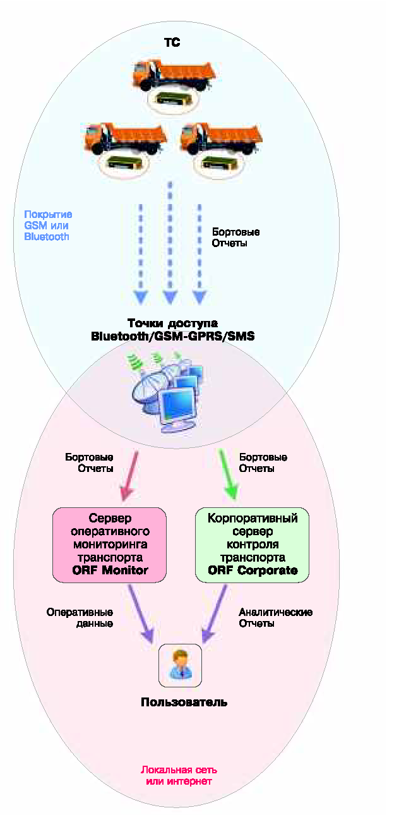

4.2 Бортовое оборудование

Терминал каждую секунду измеряет показания штатных и дополнительных датчиков, получает информацию с CAN шины и навигационных спутников.

Полученная информация обрабатывается, фильтруется, усредняется, рассчитываются параметры и счетчики. Терминал формирует отчеты и отправляет на точку доступа. Если нет связи, данные хранятся в энергонезависимой памяти терминала.

4.3 Программное обеспечение

Программа СКРТ-Менеджер

Назначение:

ПО СКРТ-Менеджер предназначено для анализа данных, полученных из бортового оборудования СКРТ, ведения базы данных, подготовки отчетов о работе транспортных средств.

Отчеты:

Полный отчет о работе транспортных средств;

Отчет о заправках и сливах топлива;

Отчет о маршруте движения по GPS;

Графический отчет о расходе топлива;

Графический отчет об объеме топлива в баках;

Графический отчет об оборотах двигателя;

Номограмма времени работы автомобиля;

Детализированный отчет о движении и простоях транспортных средств;

Всего более 10 видов отчетов.

Преимущества перед ПО систем BusinessNavigator и ДОЗОР:

Ведение базы данных по каждому транспортному средству, электронному блоку СКРТ, водителю;

Удобные для анализа отчеты в виде графиков, таблиц и диаграмм;

Предоставление информации за любой отчетный период (часы, смены, месяцы, кварталы), указанный пользователем;

Экспорт данных в MS Excel;

Защита данных от несанкционированного доступа;

Возможность разработки отчетов по требованию заказчика без изменения программы.

Образец полного отчета за период:

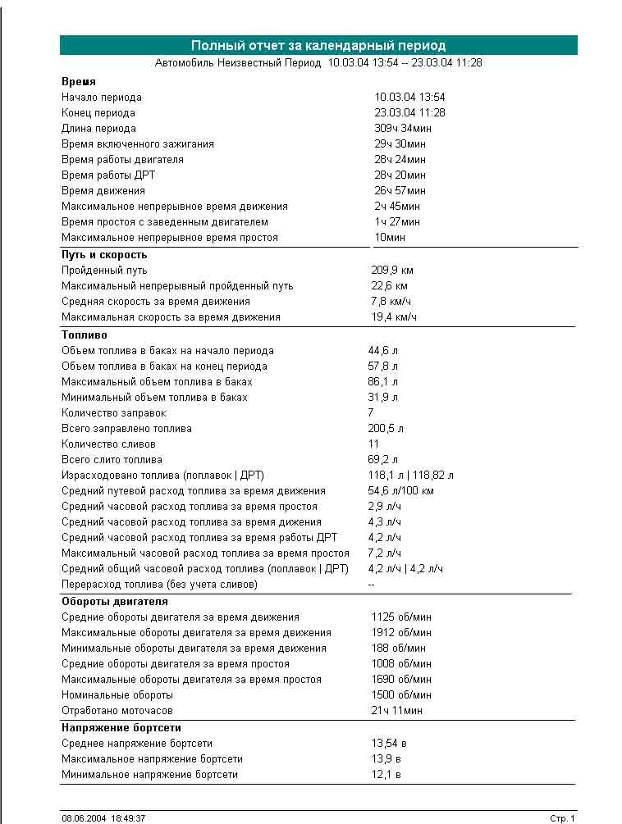

График нагрузки на ось:

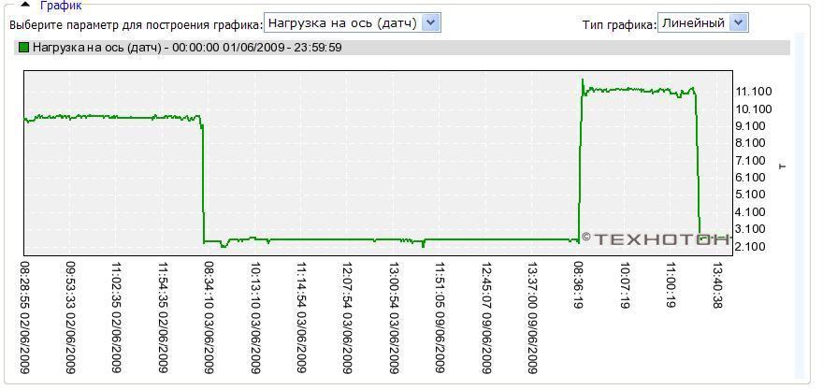

Номограмма времени работы ТС:

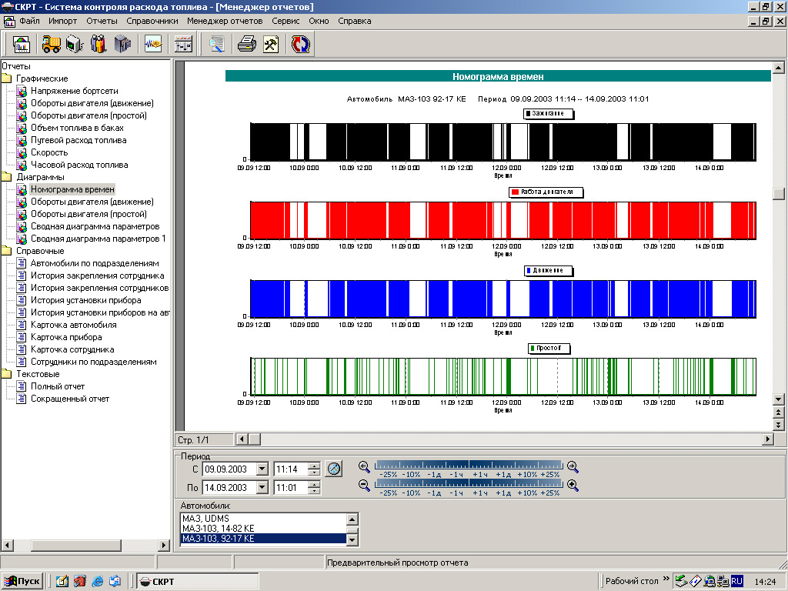

Путевой расход топлива:

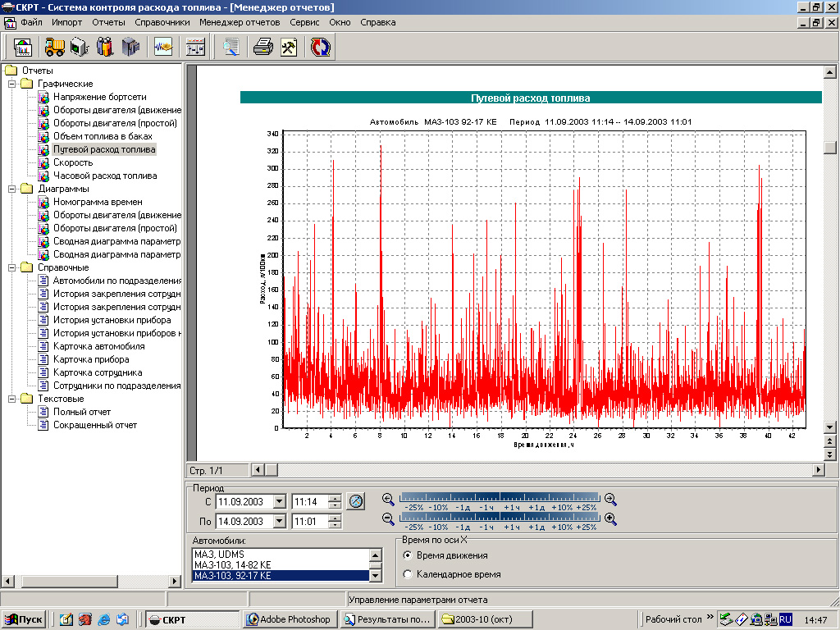

Картографический отчет РАСТР

Назначение:

Отчет РАСТР применяется в составе ПО СКРТ-Менеджер для off line мониторинга транспорта.

Возможности:

Отчет РАСТР подключается к ПО СКРТ-Менеджер и позволяет отображать на карте:

Маршрут транспортного средства (ТС) в виде пути (статически);

Маршрут ТС в виде проигрывателя (динамически);

Пространственная диаграмма времени пребывания ТС в той или иной точке;

Места заправок, сливов топлива, остановок, стоянок;

В каждой маршрутной точке отображаются скорость, объем топлива в баке и другие параметры.

Маршрут транспортного средства в виде пути:

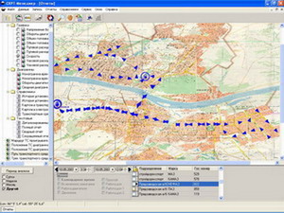

4.4 Комплект поставки

Онлайн терминал СКРТ 45

Назначение:

Терминал СКРТ 45 предназначен для передачи на сервер в режиме реального времени данных о местоположении и параметрах эксплуатации автотракторной техники (мониторинга транспорта).

Прибор имеет большое количество входов для штатных и дополнительных датчиков, в том числе для датчиков расхода и уровня топлива.

Наличие CAN интерфейса позволяет получать параметры работы машины прямо из блока управления двигателя. По CAN также возможна диагностика неисправностей двигателя в реальном режиме времени. СКРТ 45 рассчитан на потребителей с повышенными требованиями к надежности, оперативности информации и количеству контролируемых параметров.

Преимущества

Рекордное количество входов;

Входы оптимизированы к распространенным автомобильным датчикам по частоте и напряжению;

2 управляющих выхода, защищенных от короткого замыкания;

Механическая защита от несанкционированных отключений;

Новейший GPS приемник Trimble с повышенной помехоустойчивостью и точностью;

Поддержка режимов передачи данных GPRS и SMS как в своей сети, так и в роуминге;

Расширенный диапазон температур;

Расширенный диапазон питания;

Простой, надежный и экономичный протокол передачи данных на сервер;

Одновременная работа с несколькими типами отчетов;

Обработка информации непосредственно в терминале (фильтрация и нормирование Параметров, выявление Событий, ведение счетчиков), что предельно упрощает работу сервера, дает возможность мультисерверной работы, а также минимизирует трафик;

Надежный металлический корпус;

Возможные функции:

Обработка датчиков

Обороты двигателя;

Скорость;

Расход топлива в магистрали двигателя;

Уровень топлива в баке;

Давление масла в двигателе;

Температура двигателя;

Наружная температура;

Температура в салоне;

Нагрузка на ось;

Напряжение бортсети;

Дополнительные дискретные датчики - 2 шт;

Включение блокировки межосевого дифференциала;

Включение блокировки межколесного дифференциала.

Управляющие выходы

2 выхода, ток до 1А при 24В

Технические характеристикиНапряжение питания 10-50 В

Защита до 100 В

Температурный диапазон обеспечения работоспособности от - 40 до + 85 оС

Интерфейс RS-232,шт. 1

Интерфейс CAN 2.0, шт. 2

Габаритные размеры, мм 92х187х35,5

Масса 0,5 кг

Количество входов аналоговых - 7; импульсных - 3; дискретных - 3;

Буферная память (регистратор) 3 Мб (24 000 Отчетов)

Темп передачи данных от 1 до 3 600 Отчетов в час

Датчики расхода топлива

ДРТ 5.2, ДРТ 7.2

Назначение :

Датчики ДРТ предназначены для измерения расхода дизельного топлива в топливной магистрали транспортных средств и агрегатов.

Применение:

Датчики ДРТ применяются в системах контроля расхода топлива, системах мониторинга, устанавливаемых на:

грузовые автомобили

седельные тягачи

тракторы различных классов

погрузчики

грейдеры

дорожные и строительные машины

технологический транспорт

стационарные установки с дизельным двигателем и др.

Датчики ДРТ могут работать с любыми бортовыми контроллерами, имеющими дискретный или импульсный вход 0-32В, например с терминалами СКРТ 31, СКРТ 45 , Автограф, Teltonica и др.

Законченное решение - не требует дополнительной крышки, полностью готов к эксплуатации;

Светодиодная индикация работы датчика;

Стандартные ГОСТовские топливные соединители;

Высокая устойчивость к износу;

Встроенный топливный фильтр;

Пломба для предотвращения несанкционированного вскрытия;

100% поверка производимых датчиков на метрологически аттестованной проливной установке.

Датчик давления на ось

ДДЭ -08

Датчик давления

Для машин с пневмоподвеской;

Напряжение питания, В 8-32

Давление на входе датчика, МПа 0-0,8

Масса, г 150

Погрешность, % не более 2,5

Резьба М16 х 1 ,5

Температурный диапазон, °С -40 - +80

ДП-1

Датчик перемещения

Для машин с рессорной подвеской;

Напряжение питания, В 18-30

Выходное напряжение , В 1,5 - 4

Масса, г 800

Погрешность , % +/- 5

Температурный диапазон, °С -40 - +80

Сервисный комплект терминалов СКРТ Онлайн

Назначение

Сервисный комплект предназначен для проведения настройки терминалов СКРТ 25, СКРТ 45 и переноса данных из них в персональный компьютер.

Комплект поставки:

Переходник СКРТ-USB;

Кабель USB;

Жгут терминала;

Программа "ТМТ-Service" на диске;

Драйвер переходника СКРТ-USB на диске;

Паспорт, Руководство пользователей.

Функции:

Считывание данных бортового регистратора;

Чтение/редактирование настроек терминала;

Чтение/редактирование паспорта терминала;

Установка калибровочных коэффициентов и редактирование тарировочной таблицы бака;

Чтение/редактирование Регламента передачи Отчетов.

Монтажные комплекты датчиков и счетчиков топлива

1. Штуцеры, клапана, болты поворотного угольника имеют отверстия для пломбировки;

2. Высокое качество комплектующих:

- кольца(D18-055F) и шайба уплотнительные(08 Cu) выполнены из качественной мягкой меди,

- угольник поворотный - из стали,

- клапан обратный проверен на давление,

- комплектующие в монтажном комплекте имеют защиту

от коррозии.

4.5 Требования к аппаратным средствам

Процессор: AMD 1.2 ГГц или выше

HDD: 2ГБ и более

Наличие СОМ порта или USB

Операционная система Windows XP/Vista/Windows 7

5. Затраты на внедрение СКРТ

Установка не требует специального обучения и легко монтируется.

Стоимость компонентов системы для одного автомобиля представлена в таблице:

Таблица 3 стоимость компонентов:

|  |  |
| --- | --- |
| Наименование компонента | Стоимость |
| Онлайн терминал СКРТ 45 | 12000 |
| ДРТ 5.2, ДРТ 7.2 | 7000 |
| Датчик давления на ось ДДЭ -08 | 5500 |
| ДП-1 Датчик перемещения | 4200 |
| Сервисный комплект терминалов СКРТ Онлайн | 4500 |
| ПО | 5200 |
| Персональный компьютер | 22000 |

Разовые затраты на установку системы на один автомобиль составляют 60400 руб.

5.1 Амортизация

Срок службы датчиков 5 лет исходя из этого, можно подсчитать годовые и месячные отчисления при использовании системы на одном автомобиле.



где - норма амортизации, %;



N – срок службы оборудования.

Зная норму амортизации, подсчитываем амортизационные отчисления в год.



где А – амортизационные отчисления, р.;

- стоимость оборудования, р



Затраты на амортизацию в год составляют 3340 рублей. Затраты на амортизацию в месяц составляют 278 рублей.

5.2 Постоянные затраты

Постоянные затраты сводятся к оплате услуг GSM оператора тарифный план телематика (специальный тарифный план для передачи данных между устройствами при помощи GPRS) Абонентская плата за пакеты GPRS-Интернет трафика, в мес. 235 руб. за 90 Мб. Оплата безлимитного тарифа интернет 1000 руб. заработная плата диспетчеру 10000 руб. итого: ~11235 рублей.

5.3 Переменные затраты

Переменные затраты зависят от объёма производства. В данном случае переменные затраты это затраты на электроэнергию используемую при работе диспетчера на ПК. Приобретение сменных носителей для тахографа. При длительных поездках при превышении включенного трафика GPRS 3.75 руб./Мб.

6.Заключение

При анализе различных информационных систем оценив их достоинства и недостатки можно сделать вывод о преимуществе системы СКРТ. Благодаря возможности установки датчиков нагрузки на ось можно избежать штрафных санкций при прохождении весового контроля. Не допустить преждевременного износа подвески подвижного состава. Тем самым продлить срок его службы. Сократить время оформления путевых листов, достоверно вести учет рабочего времени и наработки транспорта. Отслеживать маршрут и график движения подвижного состава.

Список источников:

1. Основы информационных технологий на автомобильном транспорте: учеб. пособие/ А. Н. Костяков. – Чита: ЧитГУ, 2008. – 363 с.

2. http://www.ckpt.ru

3. http://m2m-t.ru/solution

4. http://BusinessNavigator.ru

5. www.corp.chita.mts.ru/tariffs/inet/telematika/